

叩頭蟲的虹彩效應

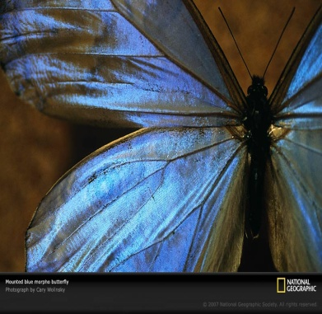 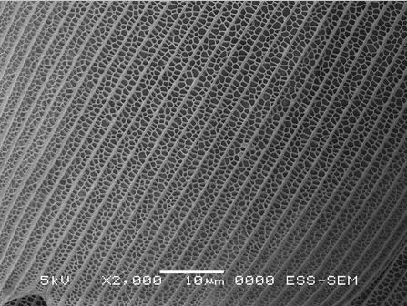

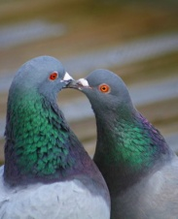 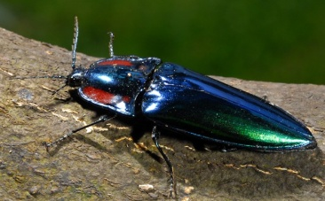

大自然中有些生物的顏色是由繞射所造成，例如右圖的藍閃蝶，在蝶翅上有著溝紋與刻痕等構造。這些構造就會使照射的光線產生繞射之現象，而形成所謂『結構色』的耀眼金屬色澤。另外，鴿子脖子上的綠色光澤與叩頭蟲外殼上的金屬性光澤，可以在不同的觀察角度下由綠轉成紅色，這是由於其中含有類似蛋白石的光子晶體結構物，經由布拉格繞射效應所形成。

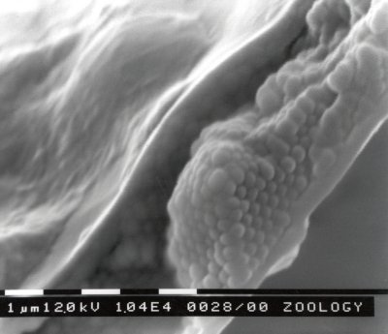

右圖是甲蟲幾丁質內部所具有的蛋白石結構的掃描電子顯微影像，這些結構中含有幾十層直徑250奈米的透明球體。而這些球體是以六方最密堆積緊密地排列。因此經由布拉格繞射效應，在不同的視角觀察下就能產生顏色的變化。